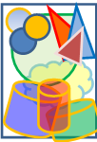
Векторная графика
1. Откройте редактор WORD
2. С помощью ВСТАВКА- ФИГУРЫ нарисуйте АБСТРАКЦИЮ – пересекающиеся прямоугольники, овалы, многоугольники. Пусть каждая фигура будет своего цвета.
3. Сохраните документ WORD. Запишите размер файла в байтах в тетрадь.
4. Пришлите документ и фото тетради

Растровая графика
1. Откройте редактор PAINT. Он входит в стандартные программы вашего компьютера.
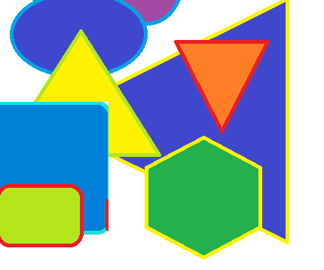
2. С помощью ФИГУР нарисуйте АБСТРАКЦИЮ – пересекающиеся прямоугольники, овалы, многоугольники. Пусть каждая фигура будет своего цвета.
3. Сохраните рисунок с именем РИСУНОК1 и расширением BMP. Запишите размер файла в байтах в тетрадь.
4. Сравните размеры файлов: документа WORD и рисунка.
5. Подпишите в тетради – где векторный рисунок? Где растровый? Какой из них больше?
4. Пришлите файл и фото тетради

